Брониківська загальноосвітня школа I-II ступенів

Педагогічна рада на тему:

«Розвиток
творчої ініціативи
вчителів
в організації особистісно орієнтованого уроку»

Видання наказу по школі
Витяг з наказу «Про підготовку до педради «Розвиток творчої ініціативи вчителів в організації особистісно орієнтованого уроку»
Педагогічну раду буде проведено згідно з планом роботи школи 21 січня. З метою активізації роботи педагогічних працівників над розв’язанням проблеми школи, вивчення передового досвіду, розвитку ініціативи й творчості вчителів, залучення їх до підготовки та якісного проведення педради наказую:
1.Затвердити склад творчої групи для підготовки засідання педради.
2.Провести засідання творчої групи й розробити хід проведення педагогічної ради до 10.11.10р. (Директор школи).
3.Підготувати й провести відкриті уроки з використанням новітніх технологій.(Вчителі-предметники).
4.Підготувати список педагогічної літератури з теми й ознайомити з ним учителів до 17.11.10р.(Бібліотекар).
5.Провести анкети учнів для виявлення індивідуально орієнтованої системи навчання. (Педагог-організатор, грудень).
6.Написати проект рішення педради й ознайомити з ним учителів до 17.01.11р.
7. Контроль за виконанням рішення наказу залишаю за собою.

Засідання творчої групи з питання проведення педради, складання плану роботи.
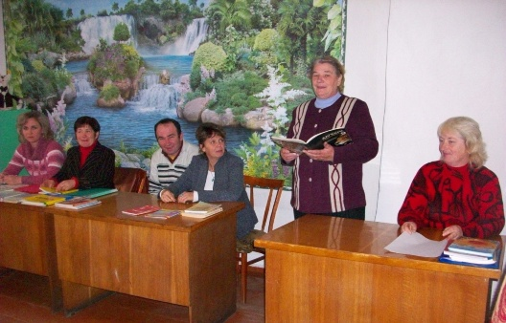
Творча група вчителів складає план заходів з підготовки до педради.

№ | Зміст роботи | Учасники,терміни проведення заходів
1. | Виставка літератури з проблеми самоосвіти вчителів | Бібліотекар, учителі
2. | Педагогічні читання за темою "Сучасний урок" | Сафроній Л.С., листопад
3. | Підготовка й проведення відкритих уроків із використанням інтерактивних методів (за графіком) | Вчителі, листопад-грудень
4. | Відвідування уроків учителями | Учителі
5. | Створення індивідуально орієнтованої системи навчання в рамках проекту "Особистість учня" | Учителі, грудень
6. | Диспут "Чи потрібно вчителю в сучасних умовах вчити по-новому?" | Учителі, грудень
7. | Випуск бюлетеня педради | Прес-центр, січень

Анкетування учнів.

Проводиться серед учнів анкетування такого змісту:

- Як форми перевірки домашнього завдання тобі подобаються?
- звичайні опитування;
- нетрадиційні форми на зразок: «Відгадай мою думку», «Знайди помилку»;
- обговорення з елементами бесіди.

- Який спосіб викладу нового матеріалу для тебе є найкращим?
- Читання лекції,пояснення вчителя;
- робота в групах,парах;
- проблемний діалог;
- навчання інших;
- пошуково-дослідна робота.

- Який вид закріплення й повторення вивченого ти обереш?
- традиційне опитування;
- взаємоперевірка;
- конкурси,змагання;
- рольові ігри;
- конференції;
- захист рефератів;
- інше.

- Чи справедливі вчителі в оцінці твоїх знань?
- так,
- ні.

- Які взаємини між учителями й учнями переважають у твоєму класі?
- доброзичливість,
- дружелюбність,
- справедливість,
- рівноправні,
- зверхні з боку вчителя,
- недоброзичливі,
- грубі,
- принизливі,
- інші.

- Як найкраще здобувати потрібні знання?
- на уроках у школі,
- працюючи самостійно,
- навчаючись із репетитором.

Анкетування вчителів
Для перевірки науково-теоретичної й методичної підготовки вчителів серед педагогічного колективу проводиться така анкета:
- Які нетрадиційні типи уроків Ви знаєте?
- На які основні складові уроки Ви звертаєте увагу під час його аналізу?
- Над якою методичною проблемою Ви працюєте?
- Назвіть складові педагогічної майстерності вчителів?
- Які традиційні методики використовуєте для вдосконалення уроку?
- Які інноваційні технології Ви застосовуєте у своїй роботі?
- Стиль роботи вчителя в період формування нової школи змінюється з авторитарного на демократичний.Назвіть характерні його риси.
- Які педагогічні здібності повинні мати сучасний учитель у період формування нової школи?
- Які прийоми активізації пізнавальної діяльності учнів Ви знаєте?
- У чому полягає диференціація навчання?Назвіть види диференціації,їх особливості.
- Охарактеризуйте вмотивоване навчання.
- Ваша оцінка 12-бальної системи оцінювань учнів.

Оформлення приміщення

Педрада проводиться у приміщенні, де оформлено виставку відповідної літератури, на дошці зроблено такі надписи: «Склавши крила, летіти важко навіть орлу» (Г.Сковорода.), «Дитинство вимагає найбільшої поваги» (Ювенал.), «Чи легше вчителю навчити, тим важче учням учитися. Чим важче вчителю, тим легше учню» (Ш. Амонашвілі.), «Краще засвоюються ті знання, які поглинаються з апетитом» (А.Франс).

Проведення педради

- Доповідь директора Горблюк В.Д.
У світовій практиці існує така закономірність: освітні системи повинні сприяти реалізації основних завдань соціально-економічного та культурного розвитку суспільства. Змінюється суспільство — змінюється освітня система.
Наше сучасне українське суспільство також зазнало і зазнає докорінних змін системи цінностей, ідеологічних і соціально-культурних орієнтирів.
Відповідно змінюється і соціальне замовлення суспільства перед освітою —
це потреба у творчій, всебічно розвиненій, високоінтелектуальній особистості, яка є активним учасником суспільного процесу, здатна до продуктивної діяльності, готова творчо вирішувати проблеми, які виникають сьогодні , а також ті, що можуть виникнути в майбутньому.
Отже, головне завдання учителя — організовувати активну самостійну пізнавальну діяльність учнів, навчати їх здобувати знання, застосовувати їх на практиці.
Особистісно зорієнтоване навчання передбачає навчальний процес, за якого як учні, так і вчителі почувають себе комфортно. Я, як і, мабуть, кожний педагог, отримую задоволення від роботи, коли бачу позитивні наслідки своєї праці, учні — також. Однією з причин, що допомагають отримати найкращі результати, є вибір оптимальної форми навчання. Традиційні форми навчання математики іноді заважають здібному учню повністю проявити себе, тому один зі шляхів подолання цього я вбачаю у використанні нестандартних форм організації навчання.

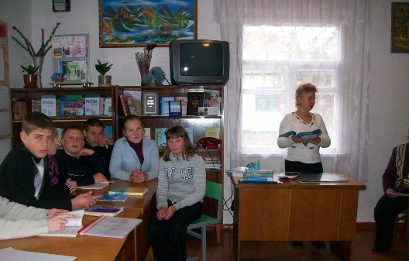

На уроці повинно бути цікаво. Адже без емоцій, без переживань розум не напружується. Зацікавленість виникає там, де вчителю вдається захопити дітей своєю емоційністю.
Велику увагу необхідно приділяти розвитку уяви, нестандартного мислення і фантазії учнів.
Тому уроки можуть бути грою, змаганням з появою казкових героїв. Залежно від теми, мети та класу, в якому проходить урок, проводити уроки-лекції, уроки-практикуми, уроки систематизації та узагальнення знань у формі подорожей, конкурсів, змагань.
Адже, передусім, важливими є умови для створення творчої атмосфери, самокерування, взаємодопомоги і взаємоконтролю. Саме нестандартні уроки сприяють розвитку творчих здібностей дітей, виховують навички дослідницької діяльності, дають високий ефект практичної спрямованості матеріалу, що, зрештою, приводить до глибокого розуміння предмета, зацікавленості ним. Але само собою зрозуміло, що розумову самодіяльність, тямущість не можна ні «втокмачити», ні «вкласти» в чиюсь голову. Практика показала, що результати надійні лише тоді, коли введення в деяку галузь знань відбувається в легкій, приємній і ненав'язливій формі, на цікавих і дотепних прикладах, в ігровій формі. Крім того, в такій формі навчання є більш захоплюючим, доступним. Як правило, ігрову форму уроку діти сприймають з найбільшим захопленням і працюють здружено та натхненно. Взагалі, така форма роботи є продуктивною і викликає в учнів значно більший інтерес та ентузіазм. Але яким би за формою чи змістом не був урок, головним у ньому є праця — організована, результативна, творча. Кожен такий урок стає уроком, якого чекають, на якому учні відчувають радість творчої праці, де виховання досягається не штучно, не мимохідь, а послідовно і логічно через навчання. Урок вважається результативним, якщо учні глибоко усвідомили і «привласнили» мету вчителя, коли вона глибоко перетворилася в їхнє особисте прагнення, бо сучасний урок — це урок демократичний, глибоко продуманий, організований і керований, що проводиться не для учнів, а разом з ними, з урахуванням дитячих можливостей, потреб та інтересів.
Одним словом, на уроці не може бути об'єктів і суб'єктів. Лише суб'єкти — по обидва боки вчительського столу.
Таким чином, дитину спочатку потрібно навчити хотіти й любити, а вже потім — знати і вміти. Як ми бачимо все це здійснюється за допомогою нестандартних уроків.
Для підвищення ефективності на особистісно зорієнтованому уроці необхідно використовувати діалогічні методи навчання. Учні повинні не лише сприймати інформацію вчителя, а співпрацювати з ним, висловлювати свої думки, своє розуміння змісту навчального матеріалу, обговорювати пропозиції інших, тобто приймати активну участь у розв’язуванні поставлених проблем.
Для забезпечення активності учня, через яку ми можемо сподіватися на розвиток його особистості, слід уникати домінування педагога і визнавати право учня на власну позицію, бути готовим самому теж змінюватись.
Метою особистісно зорієнтованого уроку є створення оптимальних умов для виявлення пізнавальної, розвивальної активності учнів.

Засобами досягнення вчителем цієї мети можуть бути:
- використання різноманітних форм та методів навчальної діяльності, які дозволяють розкрити суб’єктний досвід учнів;
- створення атмосфери зацікавленості кожного учня результатами роботи всього класу;
- стимулювання учнів до висловлювань, використання різних способів виконання завдань без побоювань помилитися, отримати хибну відповідь тощо;
- використання протягом уроку дидактичного матеріалу, який дозволяє учневі обрати найбільш значущі для нього вид та форму змісту навчального матеріалу;
- оцінка досягнень учня протягом усього процесу його діяльності, а не тільки за кінцевим результатом;
- заохочення прагнень учня знаходити свій спосіб роботи, аналізувати протягом уроку роботи інших учнів, вибирати та засвоювати найбільш раціональні з них;
- створення на уроці педагогічних ситуацій спілкування, які б дозволяли кожному учневі виявляти ініціативу, самостійність, вибірковість у способах роботи, створення обстановки для природного самовираження учня.

Орієнтація на людину, фундаментальні цінності, рішуча демократизація освіти ─ ось ті підвалини, на яких має базуватися освіта третього тисячоліття. Гармонійно розвинена особистість має стати головною метою і змістом усієї системи освіти. Замість пріоритету держави в освітянському просторі на перше місце має бути поставлена саме людина.
Отже, я вбачаю у використанні нетрадиційних форм і методів навчання можливість зробити процес навчання цікавим та всепоглинаючим; створити у дітей робочий настрій; допомогти подолати труднощі в засвоєнні навчального матеріалу.
Наведемо приклади з уроків вчителів школи, які використовують у своїй роботі особистісно орієнтовані підходи до викладання нових предметів.

- Презентація уроків.

1. Розробка уроку математики у 6 класі на тему: '' Ділення звичайних дробів ''

Вчитель: Герасимчук З.С.

2. Урок української мови у 6 класі на тему: "Дієслово: загальне значення, морфологічні ознаки, синтаксична роль".
Вчитель: Сафроній Л.С.

Вчителі переконливо доводять, що краще засвоюється матеріал учнями тоді, коли на уроці застосовуються методи, які стимулюють пізнавальну активність і самостійність учнів, коли навчальний процес відбувається за умови постійної, активної взаємодії учнів. Учителі презентують уроки, на яких використовується навчання у співпраці, робота в групах, парах, метод "мікрофон", захист ідей та ін.

- Виступи учнів.

Учні — активні учасники педради. Вони так характеризують уроки, які їм подобаються:

"Мені цікаво відчувати пошук, радість пізнання, досліджувати, експериментувати, подобається, коли ми здобуваємо знання самостійно, доходимо самі висновків. На таких уроках цікаво. "
(Краснобай Анна)

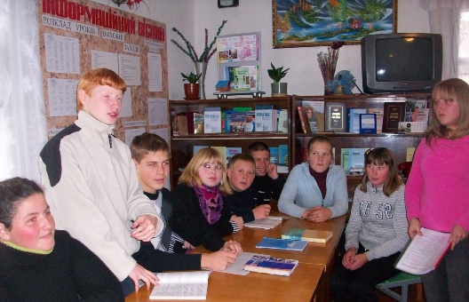

"Не подобається, коли вчитель дає готові знання, переказує зміст підручника. Хочеться чогось нового, незвичайного."

(Багранівський Сергій)

" Цікавить робота в групах, атмосфера співробітництва, коли вчитель ставиться до нас, як до рівних".

(Філімонов Олександр)

- Спільна робота вчителів та учнів.

Учителі разом з учнями створюють модель особистісно орієнтованого уроку:
Мета уроку: розвиток здібностей.
Головний девіз педагога: "Думай, як вчити".
Кредо педагога: "Я разом із вами".

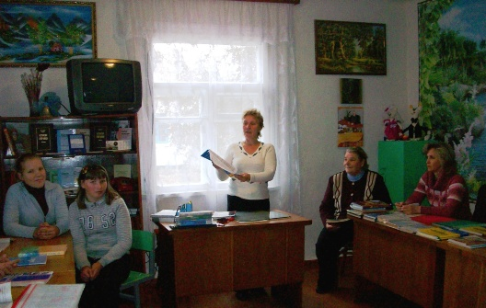

Роль учителя на уроці: організатор діяльності й співпраці учнів, консультант, який скеровує навчальний процес.
Функції педагога: формування людини.
Стиль викладання: демонстративний.
Домінуючий метод уроку: проблемно-пошуковий.
Форма організації навчання на уроці: групова.
Домінуючий вид діяльності учнів: самостійна, пошукова, творча.

- Створення соціальної моделі учня й вчителя.
Думки-пропозиції щодо такої моделі, які в експертну групу подають учні й вчителі, узагальнюються й оформляються в буклеті.

- Соціальна модель учня:
- Відчуття нового;
- Здатність до пошуку;
- Потреба в нових знаннях;
- Уміння спостерігати й виділяти суттєві ознаки;
- Розвинена допитливість;
- Здатність отримувати задоволення від процесу творчості;
- Уміння оцінювати обставини;
- Знання правил спілкування;
- Відповідальність;
- Розвинене почуття любові.

- Соціальна модель учителя:
- Глибина розуму;
- Толерантність;
- Повага до дітей;
- Справедливість;
- Чесність;
- Розуміння дітей;
- Пунктуальність;
- Відчуття нового;
- Організованість;
- Уміння спілкуватися.

- Диспут "Чи потрібно вчителю в сучасних умовах жити по-новому?"

Визначальними для проведення диспуту є такі питання:

- Педагогічна творчість — право чи обов’язок?
- Який шлях є найраціональнішим — копіювання майстерності чи виховання своїх майстрів педагогічної справи?
- Чи кожен зможе бути педагогом-майстром, педагогом-творцем?
- Чи потрібно вдосконалювати характерні особливості уроку? Над якими саме аспектами уроку треба попрацювати?
- Чи варто вчителеві в сучасних умовах учити по-новому?
- Чи варто вчителеві в сучасних умовах бути в постійному творчому пошуку?

